深 圳 大 学 实 验 报 告

课程名称： 软件工程

实验项目名称： 模块测试设计

学院： 计算机与软件学院

专业： 软件工程

指导教师： 朱安民

报告人： 王曦 学号： 2021192010 班级： 数计

实验时间： 2023年11月29日-12月06日

实验报告提交时间： 2023年12月05日

教务处制
实验目的与要求：
实验目的:
(1) 理解单元测试的原理及工作内容。
(2) 掌握使用流图设计测试用例。
(3) 掌握测试用例设计方法及应用。

实验要求：
- 分析给定的程序代码，绘制该程序对应的流图，并分析流图复杂度。
- 针对独立路径设计该函数的白盒测试用例，并给出测试结果。

方法、步骤：
实验程序描述：
阅读以下需求描述，并完成以下内容。
个人所得税（personal income tax）是调整征税机关与自然人（居民、非居民人）之间在个人所得税的征纳与管理过程中所发生的社会关系的法律规范的总称。
应纳税所得额=月度收入-5000元（免征额）-专项扣除（三险一金等）-专项附加扣除-依法确定的其他扣除。
例：已婚人士小李在北京上班，月收入1万元，“三险一金”专项扣除为2000元，每月租金4000元，有一子女上幼儿园，同时父母已经60多岁。
起征点为3500元的情况下，没有专项附加扣除，每月需缴纳345元个税；
起征点为5000元的情况下，没有专项附加扣除，每月需缴纳(10000-5000-2000)×3%=90元个税。
根据新政策，小李就可以享受住房租金1500元扣除、子女教育1000元扣除、赡养老人1000元扣除（跟姐姐分摊扣除额），所以，个税=(10000-5000-2000-1500-1000-1000)×3%=0元。
个税专项附加扣除如下，明细查看个税专项附加扣除；
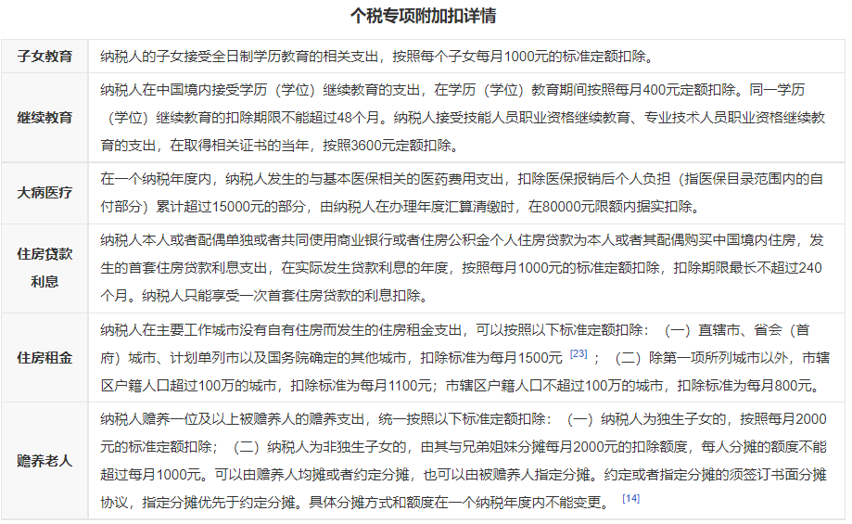
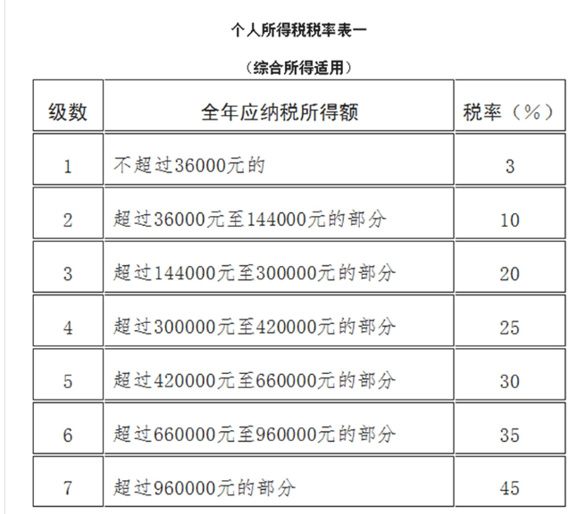
程序见附件IncomeTaxCal.java。
请根据以上需求和代码，编写测试Person类中的incomeTaxCalculator方法的白盒测试用例。
测试用例格式：
编号 | 测试用例名称 | 输入数据 |  | 预期结果 | 测试结果

实验过程及内容：
实验内容：
(1) 程序控制流图，流图复杂度分析。
(2) 白盒测试用例设计。
(3) 软件测试驱动程序设计。

- 程序控制流图及流图复杂度分析
1.1 类分析
1.1.1 Person 类
(1) 包含纳税人的个人信息，如子女个数、继续教育情况、住房贷款情况等。
(2) 有一个用于初始化这些信息的构造函数。
(3) 提供一系列获取个人信息的 get() 方法。
1.1.2 incomeTaxCalculator 类
(1) 包含一个用于计算个人所得税的静态方法 cal() ，它接受一个 Person 对象和一个表示工资的整数作为参数。
(2) cal() 方法进行一系列运算，包含专项附加扣除、应纳税所得额的计算、个人所得税的计算等，最终返回计算结果，表示个人所得税。
1.1.3 控制结构
(1) Person 类只有顺序结构。
(2) incomeTaxCalculator 类有顺序结构、选择结构。

1.2 程序控制流图
1.2.1 程序流程图
cal() 方法的流程图：
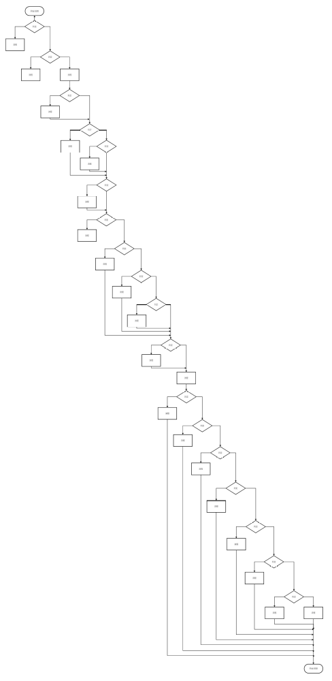
图1.2.1 程序流程图
1.2.2 流图
cal() 方法的流图：
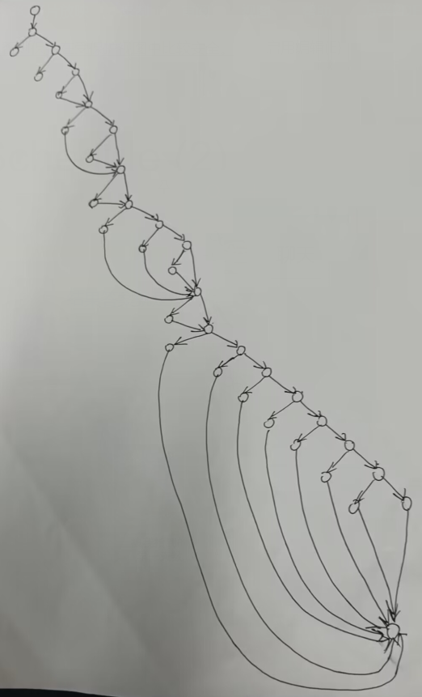
1.2.3 流图复杂度
节点数 37 ，边数 43 。
流图复杂度 = 节点数² / 2 + 边数 = 727.5 。

- 白盒测试
2.1 分析
设置白盒测试用例，需考虑程序中的各个路径，如条件分支、循环等。
该程序中，主要路径在 incomeTaxCalculator 类的 cal() 方法。
下面对一些独立路径设置测试用例.

  - 白盒测试用例
2.2.1 计算个人所得税
在无孩子、不接受继续教育、无住房贷款、无租房、无赡养老人、无兄弟姐妹的条件下，计算个人所得税。
编号 | 测试用例名 | 输入数据 |  | 预期结果 | 测试结果
编号 | 测试用例名 | person | salary | 预期结果 | 测试结果
01 | person 为空 (异常) | null | 10000 | 抛出异常  NullPointer  Exception | 抛出异常NullPointer  Exception
02 | salary 小于 0 (异常) | (0, 0, 0, 0, 0, 0) | -10000 | 抛出异常  Illegal  Argument  Exception | 抛出异常  Illegal  Argument  Exception
03 | person 非空, salary 大于等于 0 , 但应纳税所得额小于 0 | (0, 0, 0, 0, 0, 0) | 3000 | 个人所得税为  0 | 个人所得税为  0
04 | person 非空, salary 大于等于 0 , 应纳税所得额在 0 到 3000 间 | (0, 0, 0, 0, 0, 0) | 6000 | 个人所得税为  30 | 个人所得税为  30
05 | person 非空, salary 大于等于 0 , 应纳税所得额在 3000 到 12000 间 | (0, 0, 0, 0, 0, 0) | 15000 | 个人所得税为  790 | 个人所得税为  790
06 | person 非空, salary 大于等于 0 , 应纳税所得额在 12000 到 25000 间 | (0, 0, 0, 0, 0, 0) | 20000 | 个人所得为  2890 | 个人所得为  2890
07 | person 非空, salary 大于等于 0 , 应纳税所得额在 25000 到 35000 间 | (0, 0, 0, 0, 0, 0) | 30000 | 个人所得税为  4890 | 个人所得税为  4890
08 | person 非空, salary 大于等于 0 , 应纳税所得额在 35000 到 55000 间 | (0, 0, 0, 0, 0, 0) | 40000 | 个人所得税为  7390 | 个人所得税为  7390
09 | person 非空, salary 大于等于 0 , 应纳税所得额在 55000 到 80000 间 | (0, 0, 0, 0, 0, 0) | 60000 | 个人所得税为  13390 | 个人所得税为  13390
10 | person 非空, salary 大于等于 0 , 应纳税所得额大于 80000 | (0, 0, 0, 0, 0, 0) | 100000 | 个人所得税为  28890 | 个人所得税为  28890
2.2.2 有无孩子
在不接受继续教育、无住房贷款、无租房、无赡养老人、无兄弟姐妹、月薪 10000 的条件下，分别计算有不同数目的孩子时的个人所得税。
编号 | 测试用例名 | 输入数据 |  | 预期结果 | 测试结果
编号 | 测试用例名 | person | salary | 预期结果 | 测试结果
01 | 无孩子 | (0, 0, 0, 0, 0, 0) | 10000 | 290 | 290
02 | 有 1 个孩子 | (1, 0, 0, 0, 0, 0) | 10000 | 190 | 190
03 | 有 2 个孩子 | (2, 0, 0, 0, 0, 0) | 10000 | 90 | 90
2.2.3 有无接受继续教育
在无孩子、无住房贷款、无租房、无赡养老人、无兄弟姐妹、月薪 10000 的条件下，分别计算有无接受继续教育时的个人所得税。
编号 | 测试用例名 | 输入数据 |  | 预期结果 | 测试结果
编号 | 测试用例名 | person | salary | 预期结果 | 测试结果
01 | 无接受继续教育 | (0, 0, 0, 0, 0, 0) | 10000 | 290 | 290
02 | 接受继续教育 | (0, 1, 0, 0, 0, 0) | 10000 | 250 | 250
2.2.4 有无住房贷款
在无孩子、不接受继续教育、无租房、无赡养老人、无兄弟姐妹、月薪 10000的条件下，计算有无住房贷款时的个人所得税。
编号 | 测试用例名 | 输入数据 |  | 预期结果 | 测试结果
编号 | 测试用例名 | person | salary | 预期结果 | 测试结果
01 | 无住房贷款 | (0, 0, 0, 0, 0, 0) | 10000 | 290 | 290
02 | 有住房贷款 | (0, 0, 1, 0, 0, 0) | 10000 | 190 | 190
2.2.5 有无租房
在无孩子、不接受继续教育、无赡养老人、无兄弟姐妹、月薪 10000的条件下，计算有无租房时的个人所得税。
编号 | 测试用例名 | 输入数据 |  | 预期结果 | 测试结果
编号 | 测试用例名 | person | salary | 预期结果 | 测试结果
01 | 无租房 | (0, 0, 0, 0, 0, 0) | 10000 | 290 | 290
02 | 有租房, 且在直辖市或省会(首府)城市 | (0, 0, 0, 1, 0, 0) | 10000 | 140 | 140
03 | 有租房, 且在市辖区户籍人口超过 100 万的城市 | (0, 0, 0, 2, 0, 0) | 10000 | 180 | 180
04 | 有租房, 且在市辖区户籍人口不超过 100 万的城市 | (0, 0, 0, 3, 0, 0) | 10000 | 210 | 210
2.2.6 有无赡养老人
在无孩子、不接受继续教育、无租房、月薪 10000的条件下，计算有无赡养老人和不同兄弟姐妹个数时的个人所得税。
编号 | 测试用例名 | 输入数据 |  | 预期结果 | 测试结果
编号 | 测试用例名 | Person | salary | 预期结果 | 测试结果
01 | 无赡养老人 | (0, 0, 0, 0, 0, 0) | 10000 | 290 | 290
02 | 有赡养老人，且无兄弟姐妹 | (0, 0, 0, 1, 0, 0) | 10000 | 90 | 90
03 | 有赡养老人，且有 1 个兄弟姐妹 | (0, 0, 0, 1, 1, 0) | 10000 | 190 | 190
04 | 有赡养老人，且有 2 个兄弟姐妹 | (0, 0, 0, 1, 2, 0) | 10000 | 223 | 223

  - 软件测试驱动程序设计
用如下的 C++ 测试驱动程序进行白盒测试。
#include <bits/stdc++.h>
using namespace std;
struct Person {
int children_Num;
int is_KeepStu;
bool HouseLoans;
int is_RentHouse;
bool SupportingElderly;
int sibling_Num;
Person(int _children_Num, int _is_KeepStu, bool _HouseLoan,
int _is_RentHouse, bool _SupportingElderly, int _sibling_Num)
: children_Num(_children_Num), is_KeepStu(_is_KeepStu), HouseLoans(_HouseLoan),
is_RentHouse(_is_RentHouse), SupportingElderly(_SupportingElderly), sibling_Num(_sibling_Num) {}
};
struct incomeTaxCalculator {
static int cal(Person person, int salary) {
// 省略安全性检查
//应纳税所得额 = 月度收入 - 5000 元(免征额) - 专项扣除(三险一金等) - 专项附加扣除 - 依法确定的其他扣除
int res = salary - 5000;
//子女教育: 每个子女每月 1000 元
if (person.children_Num > 0) res -= person.children_Num * 1000;
//继续教育: 在学历(学位)教育期间每月 400 元, 在取得相关证书的当年, 按照 3600 元定额扣除
if (person.is_KeepStu == 1) res -= 400;
else if (person.is_KeepStu == 2) res -= 3600;
//住房贷款: 在实际发生贷款利息的年度按每月 1000 元扣除
if (person.HouseLoans) res -= 1000;
// 住房租金:
// 1. 直辖市、省会(首府)城市: 每月 1500 元
// 2. 市辖区户籍人口超过 100 万的城市: 每月 1100 元
// 3. 市辖区户籍人口不超过 100 万的城市: 每月 800 元
if (person.is_RentHouse == 1) res -= 1500;
else if (person.is_RentHouse == 2) res -= 1100;
else if (person.is_RentHouse == 3) res -= 800;
// 赡养老人: 每个月扣除 2000 元 / (兄弟姐妹个数 + 1)
if (person.SupportingElderly) res -= 2000 / (person.sibling_Num + 1);
// 计算个人所得税: 个人所得税 = 应纳税所得额 * 税率
double tax = res;
if (res < 0) tax = 0;
else if (res < 3000) tax = res * 0.03; // 0 ~ 3000 元, 税率 3%
else if (res < 12000) tax = 90 + (res - 3000) * 0.1; // 3000 ~ 12000 元, 税率 10%
else if (res < 25000) tax = 2290 + (res - 12000) * 0.2; // 12000 ~ 25000 元, 税率 20%
else if (res < 35000) tax = 4890 + (res - 25000) * 0.25; // 25000 ~ 35000 元, 税率 25%
else if (res < 55000) tax = 7390 + (res - 35000) * 0.3; // 35000 ~ 55000 元, 税率 30%
else if (res < 80000) tax = 13390 + (res - 55000) * 0.35; // 55000 ~ 80000 元, 税率 35%
else tax = 22140 + (res - 80000) * 0.45; // > 80000 元, 税率 40%
return (int)tax;
}
};
int test(int children_Num, int is_KeepStu, bool HouseLoan, int is_RentHouse, bool SupportingElderly, int sibling_Num, int salary) {
Person person(children_Num, is_KeepStu, HouseLoan, is_RentHouse, SupportingElderly, sibling_Num);
return incomeTaxCalculator::cal(person, salary);
}
int main() {
// 个人所得税
// cout << test(0, 0, 0, 0, 0, 0, 3000) << '\n'; // test03
// cout << test(0, 0, 0, 0, 0, 0, 6000) << '\n'; // test04
// cout << test(0, 0, 0, 0, 0, 0, 15000) << '\n'; // test05
// cout << test(0, 0, 0, 0, 0, 0, 20000) << '\n'; // test06
// cout << test(0, 0, 0, 0, 0, 0, 30000) << '\n'; // test07
// cout << test(0, 0, 0, 0, 0, 0, 40000) << '\n'; // test08
// cout << test(0, 0, 0, 0, 0, 0, 60000) << '\n'; // test09
// cout << test(0, 0, 0, 0, 0, 0, 100000) << '\n'; // test10
// 有无孩子
// cout << test(0, 0, 0, 0, 0, 0, 10000) << '\n'; // test01
// cout << test(1, 0, 0, 0, 0, 0, 10000) << '\n'; // test02
// cout << test(2, 0, 0, 0, 0, 0, 10000) << '\n'; // test03
// 有无接受继续教育
// cout << test(0, 0, 0, 0, 0, 0, 10000) << '\n'; // test01
// cout << test(0, 1, 0, 0, 0, 0, 10000) << '\n'; // test02
// 有无住房贷款
// cout << test(0, 0, 0, 0, 0, 0, 10000) << '\n'; // test01
// cout << test(0, 0, 1, 0, 0, 0, 10000) << '\n'; // test02
// 有无租房
// cout << test(0, 0, 0, 0, 0, 0, 10000) << '\n'; // test01
// cout << test(0, 0, 0, 1, 0, 0, 10000) << '\n'; // test02
// cout << test(0, 0, 0, 2, 0, 0, 10000) << '\n'; // test03
// cout << test(0, 0, 0, 3, 0, 0, 10000) << '\n'; // test04
// 有无赡养老人
cout << test(0, 0, 0, 0, 0, 0, 10000) << '\n'; // test01
cout << test(0, 0, 0, 0, 1, 0, 10000) << '\n'; // test02
cout << test(0, 0, 0, 0, 1, 1, 10000) << '\n'; // test03
cout << test(0, 0, 0, 0, 1, 2, 10000) << '\n'; // test04
}

  - 结果
在所用的白盒测试数据中，未发现问题。

实验感想：
通过本次实验我深入了解了单元测试的原理、流图设计测试用例的方法以及测试用例设计的应用。
- 理解单元测试的原理与工作内容：
在本次实验中，我深入学习了单元测试的概念和原理。单元测试是针对软件系统中的最小可测试单元进行的测试，旨在验证单个模块或函数的正确性。通过编写和执行针对模块的测试用例，可以发现和修复潜在的程序错误，提高软件质量和可靠性。
（二） 掌握使用流图设计测试用例：
通过分析程序代码，我学会了绘制程序的控制流图，并对流图进行了复杂度分析。控制流图是对程序执行路径的图形化表示，帮助理解代码的执行逻辑和可能的路径。基于流图设计测试用例有助于覆盖不同路径，确保程序在各种情况下的正确性。
（三） 掌握测试用例设计方法及应用：
本次实验使我熟悉了白盒测试用例的设计方法。针对程序中的独立路径，我学会了设计有效的白盒测试用例，并在实验中应用这些测试用例。这有助于检查代码的各个分支和条件，以确保程序的完整性和正确性。
（四） 程序控制流图与复杂度分析：
在实验中，我分析给定的程序代码，绘制了程序的控制流图，并进行了流图复杂度的分析。这个过程不仅加深了我对程序逻辑结构的理解，还帮助我发现了可能存在的边界情况和潜在错误。
（五） 白盒测试用例设计与测试结果：
针对独立路径，我设计了白盒测试用例，并进行了测试。通过这个过程，我发现了程序中一些未考虑到的情况，并能够通过测试用例去验证和确认程序的正确性。测试结果帮助我确认代码的质量和可靠性。
（六） 软件测试驱动程序设计的重要性：
实验中，我认识到软件测试驱动程序设计对于保证软件质量至关重要。通过先进行测试用例设计，能够更早地发现潜在问题并促使开发人员编写更健壮的代码。
通过这次实验，我深入了解了单元测试的原理与方法，掌握了流图设计测试用例的技巧，并通过实践提高了测试用例设计的能力。这些知识和技能对于今后参与软件开发和测试工作都将起到重要的指导和应用作用。

指导教师批阅意见：
实验报告内容的确完整性  （20分） |  |  | 实验设计的清晰程度  （20分） |  |  | 实验数据的准确性  （20分） |  |  | 实验结果和分析的正确性  （20分） |  |  | 实验态度（实验表现、格式排版、独立完成、按时提交）（20分）
完整  20 | 较完整  15 | 不够完整  10 | 清晰  20 | 较清晰  15 | 不够清晰  10 | 准确  20 | 较准确  15 | 不够准确  10 | 正确  20 | 较正确  15 | 不够正确  10 | 规范  20 | 较规范  15 | 不够规范  10
√
说明： |  |  | 说明： |  |  | 说明： |  |  | 说明： |  |  | 说明：

指导教师签字：朱安民
2023 年 12 月10 日
备注：
注：1、报告内的项目或内容设置，可根据实际情况加以调整和补充。
2、教师批改学生实验报告时间应在学生提交实验报告时间后10日内。

